Хочу познакомить вас с интересным, на мой взгляд, опытом работы с детьми. Это не обычные дети, а детки, несправедливо обиженные судьбой – дети с ограниченными возможностями здоровья. Интересно и дружно проживают они в школе – интернате №28, который находится в п. Суворов-Черкесский, на самом берегу Витязевского лимана.
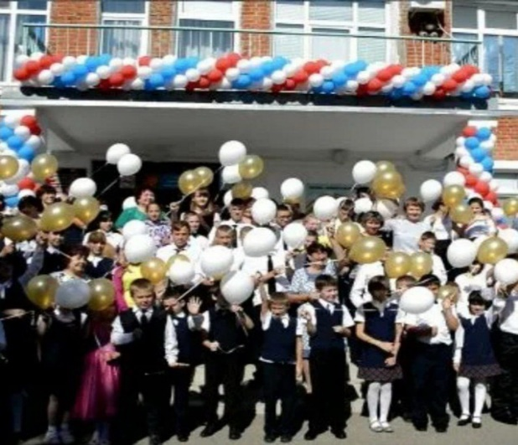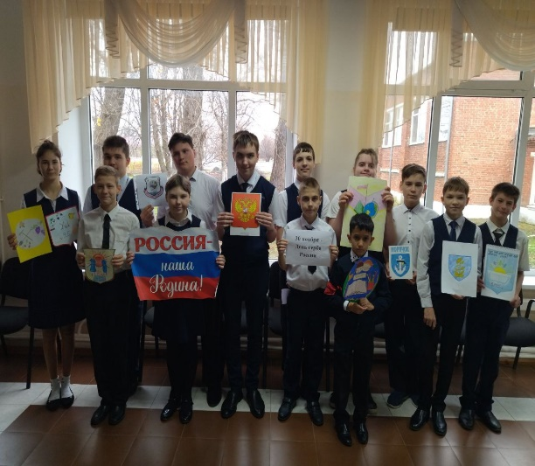
Любая неделя, как во всех школах нашей страны, начинается с разговора о важном, из которого дети узнают о самых значимых событиях из жизни нашей родины, о её героях, традициях, праздниках.
Каждую неделю проводятся внутришкольные мероприятия, такие как день именинника, инсценировка сказки, праздничные концерты, фестивали, конкурсы рисунков, поделок, где дети показывают свои таланты и возможности: читают стихи, поют песни, играют на свирельках и, конечно, танцуют. Всему этому их учат на танцевальном, музыкальном и театральном кружках. Такая деятельность очень помогает детям адаптироваться в жизненном пространстве
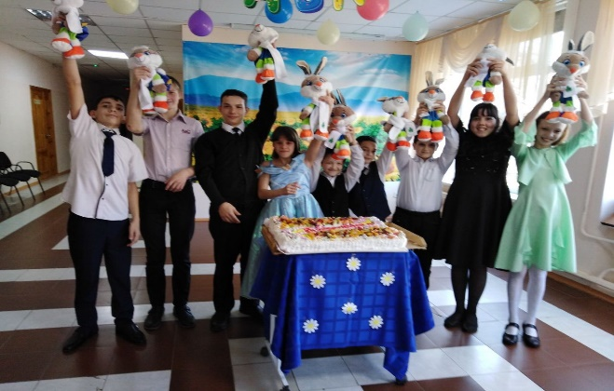
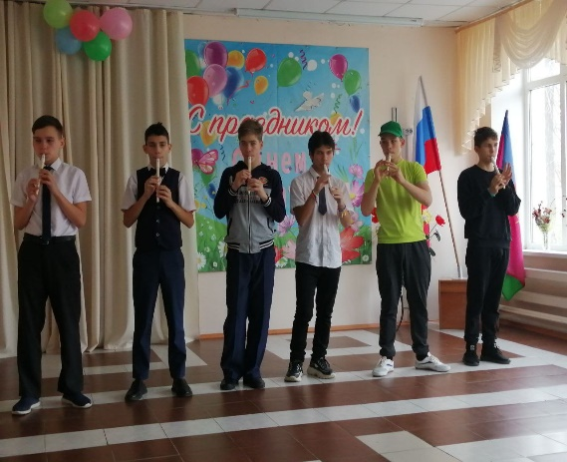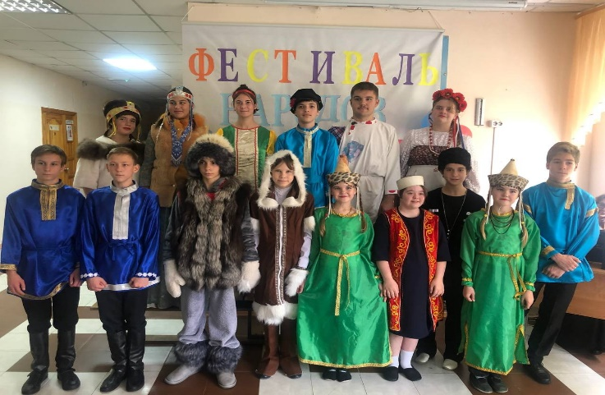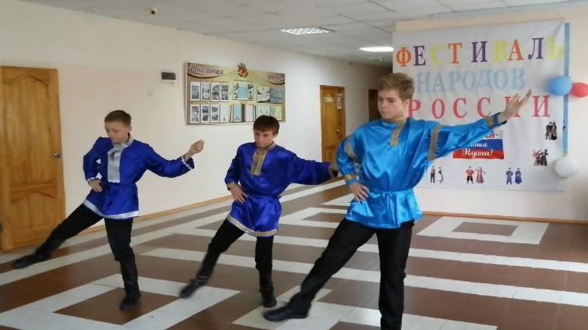

В пользовании учащихся школы – прекрасная библиотека с большим количеством сказок, детской литературы, познавательных изданий, детских энциклопедий, газет и журналов.
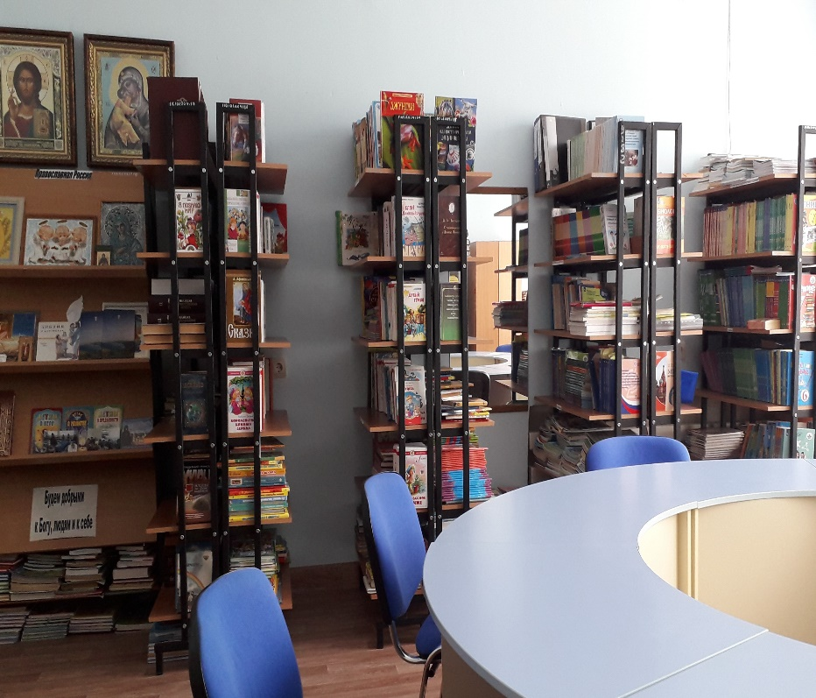
Любимым предметом многих учащихся школы является физическая культура. Дети не только привозят с соревнований многочисленные грамоты и медали, но и с огромным удовольствием участвуют в турнирах, проводимых на базе родной школы.
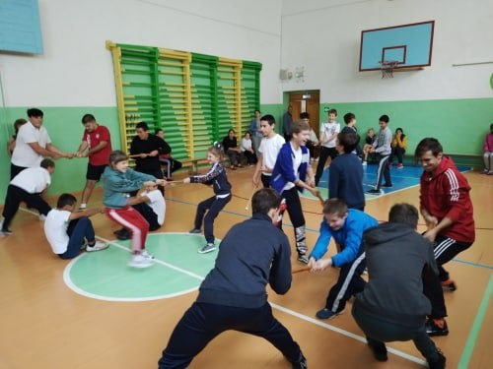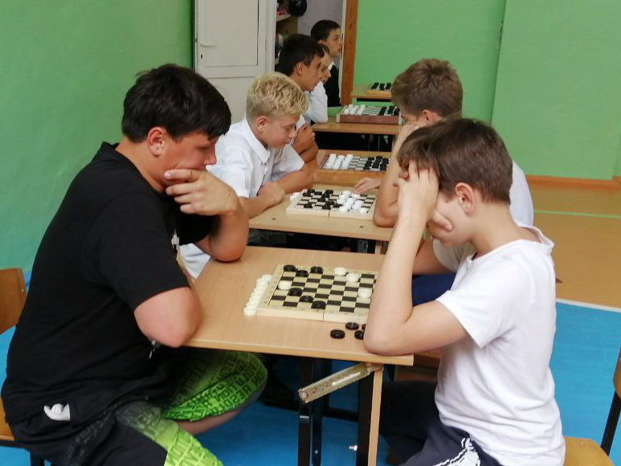
Очень часто в школу приезжают гости. ГУ МЧС Краснодарского края и сотрудники пожарной части проводят для ребят уроки безопасности. Команда клуба подводного плавания «Поиск» и клуба «Вымпел» провели интересное практическое занятие и рассказали о поисковой работе, ведущейся на Кубани. Регулярно проходят встречи с представителями казачества, ОПДН, с участниками боевых действий разных локальных конфликтов. Многолетняя дружба связывает наших детей с байкерами, которые всегда приезжают с подарками, интересным общением и играми.
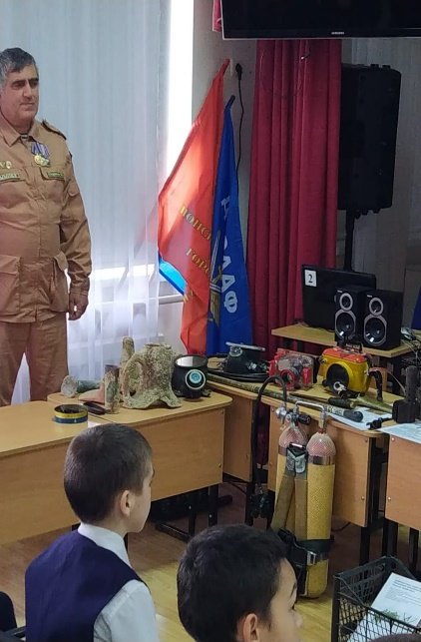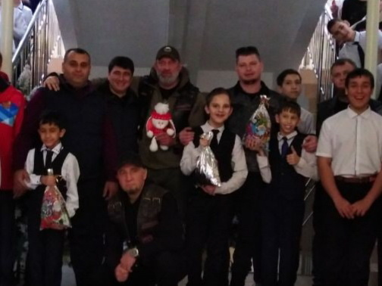
Большое спасибо хочется сказать Отцу Алексию, настоятелю Свято-Никольского храма ст. Благовещенской, который регулярно приезжает в интернат для беседы с детьми о душе, о совести, о долге и вере.
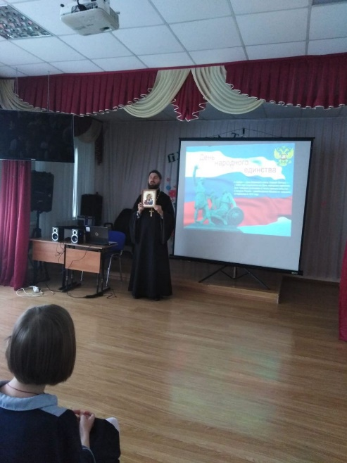
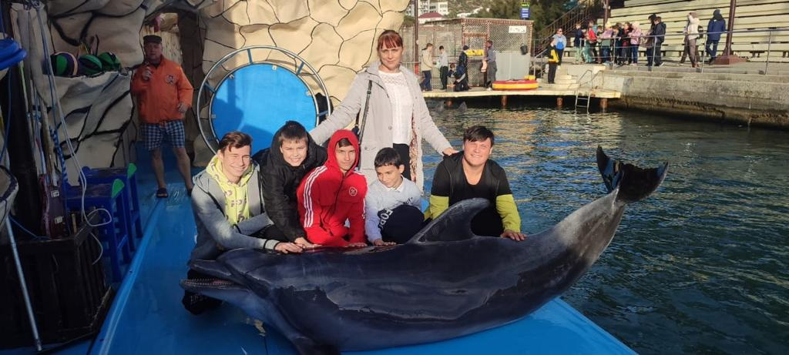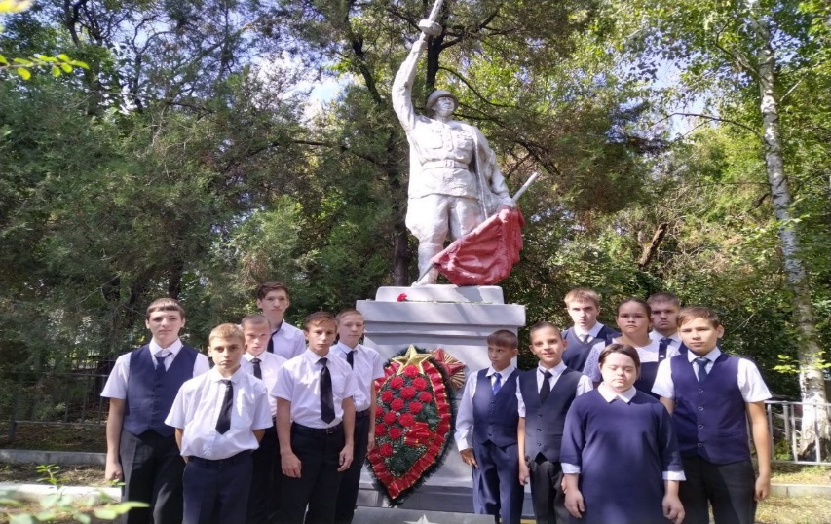
Дети нашей школы тоже регулярно выезжают на экскурсии в музеи, в Дельфинарии, в профессиональные учебные заведения и, конечно, часто посещают центральный сквер посёлка, возлагают цветы к подножью памятников в знак того, что они помнят обо всех героях, погибших за нашу Родину.
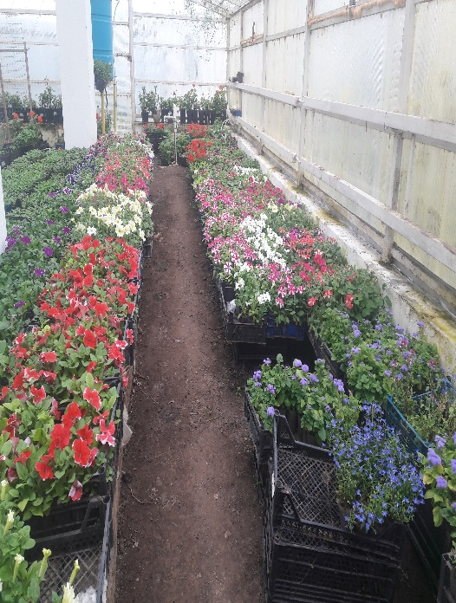
Ну, и, конечно, труд, без него – никуда! В школьном расписании во всех классах от двух до восьми уроков трудового обучения в неделю, в зависимости от возрастных и дефектологических факторов. Растениеводство – это профильный предмет, и по нему дети сдают экзамен по окончании школы. Дети выращивают на школьном огороде и в теплице основные виды сельскохозяйственных культур, виноград, малину, цветковые растения.
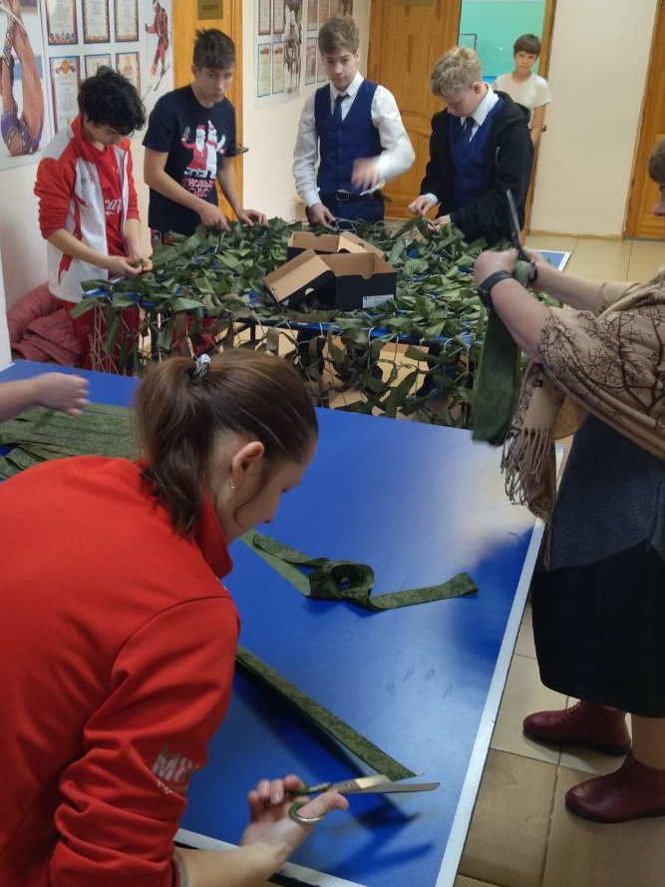
Успевают дети и общественно-полезный труд выполнять. Уже не первую неделю учащиеся и работники школы изготавливают маскировочные сети для бойцов – участников СВО. Вся работа выполняется вручную. Нужно нарезать ленты из ткани защитного цвета и вплести их в сеть. Уже много метров таких сетей, сделанных руками особенных детей, было отправлено в зону боевых действий.
Так работники школы-интерната и её друзья стараются компенсировать особенности судеб, выпавших на долю этих ребятишек.

